1. Описание задачи

Рассматриваемая задача является типовой составной частью ПО различных геоинформационных систем.

Требуется разработать программу (динамическую библиотеку и тест), реализующую алгоритмы обработки геопространственных данных для получения информации о рельефе местности, а именно:
- расчет значений высот в произвольных точках;
- построение карты высот (heightmap);
- построение вертикального профиля рельефа местности (к примеру, в направлении полета самолета).

Входными данными для работы программы являются текстовые файлы в формате GeoJSON (https://ru.wikipedia.org/wiki/GeoJSON).
Данные файлы содержат следующие типы картографических данных:
- географические точки - точка с указанием географических координат и значения высоты рельефа в точке;
- изолинии (точнее, изогипсы) - ломаная линия (замкнутая или незамкнутая) из набора точек, определяемых географическими координатами; для каждой изогипсы указано значение высоты рельефа (общее для всех точек ломаной), пример см. на рисунке 1;

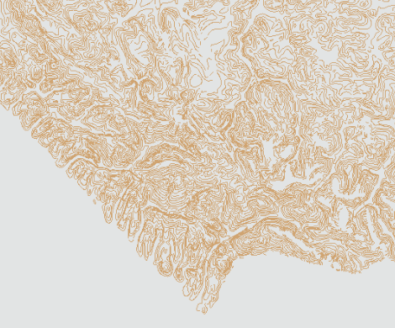
Рисунок 1. Пример векторных данных о рельефе (изогипсы).
В первую очередь, программа должна провести чтение данных в формате GeoJSON. Затем эта информация должна быть предварительно обработана, т.е. представлена так, чтобы сократить время выполнения последующих запросов.

Типы возможных запросов к программе:
а) Получить значение высоты рельефа в произвольной точке с заданными координатами. На этот запрос необходимо вернуть значение высоты рельефа, при этом:
- в точках с известным значением высоты, а также вдоль изогипсов, программа должна вернуть точное значение, указанное во входном файле;
- в промежуточных точках программа должна вернуть два значения высоты: максимальное и интерполированное (в некотором регионе), алгоритм вычисления этих значений определяется в процессе решения задачи.

б) Построить карту высот (heightmap) в заданном регионе. На входе алгоритма задаются географические координаты региона (ограничивающий прямоугольник) и шаг построения сетки высот. На этот запрос необходимо сформировать изображение в формате RGBA (или PNG/JPEG) по следующим принципам: каждый пиксель изображения имеет цвет, определяемый высотой рельефа в соответствующей точке (точнее ее окрестности). См. примеры ниже:

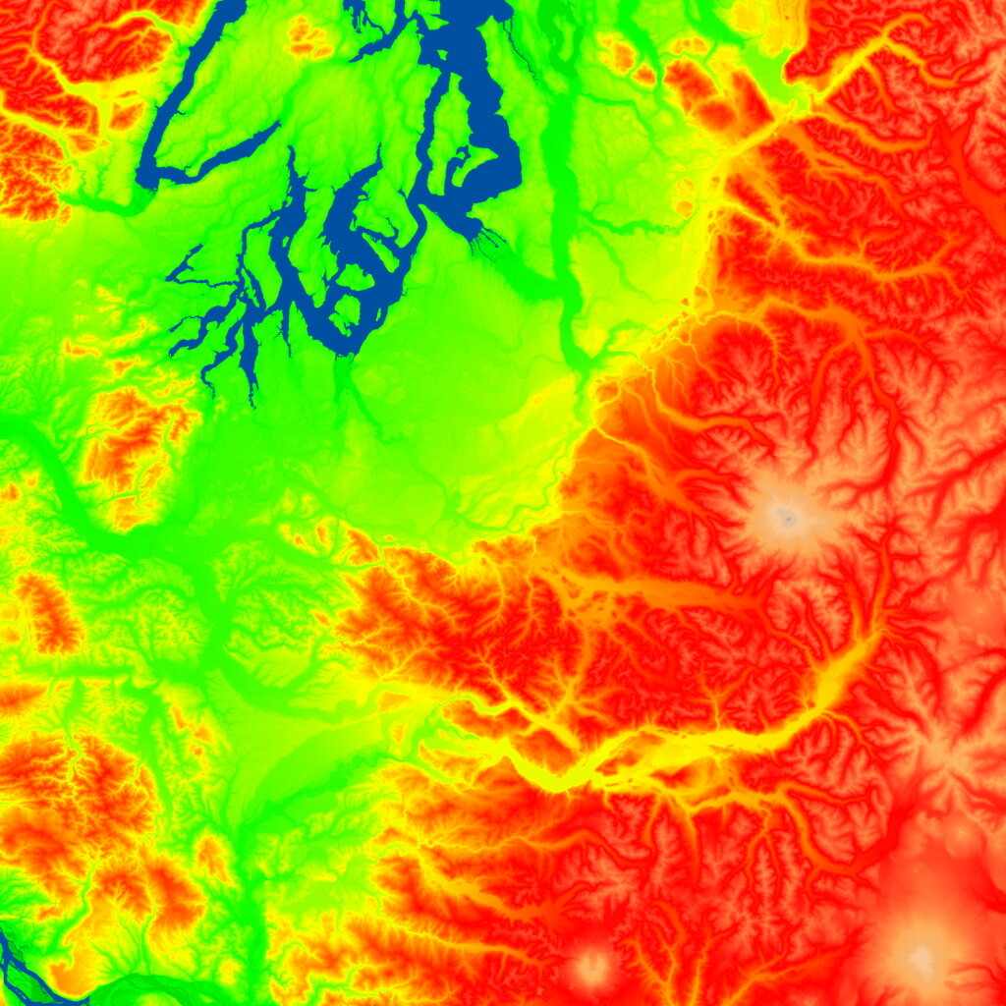
Рисунок 2. Пример карты высот, если данных много и они "хорошие" (дискретность почти не видна).
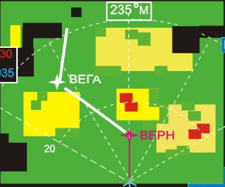
Рисунок 3. Пример карты высот, если данных мало (видна дискретность).

в) Построить вертикальный профиль рельефа местности в заданном направлении. Такой вариант индикации чаще всего встречается в авиации. На входе алгоритма задаются координаты и высота базовой точки (на рисунке - в месте отрисовки самолета), направление и расстояние для анализа, а также шаг сетки высот. Алгоритм должен вернуть изображение (RGBA/PNG/JPEG), в котором цвет каждого пикселя определяется разницей между высотой рельефа в заданном направлении и высотой базовой точки (к примеру, красный если разница >333, желтый если разница <0 и >-333, зеленый если разница <-333). См. пример ниже:

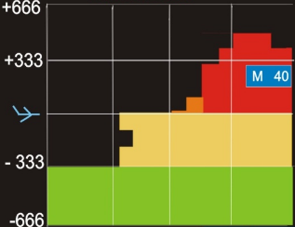
Рисунок 4. Вертикальный профиль рельефа местности в заданном направлении.

2. Дополнительные требования при решении задачи

Язык программирования - C или C++.
Программа должна работать на ОС Linux (или быть кросс-платформенной).
Не рекомендуется использовать большие сторонние фреймворки (вроде Qt, boost).
Правильность (точность) работы алгоритма должна проверяться выполнением модульных тестов.

Программа должна максимально эффективно использовать вычислительные ресурсы (память, процессор).
Объем используемой памяти должен быть пропорционален входным данным (из GeoJSON).
Оценка времени выполнения запросов проводится по результатам решения задачи.

Необходимые алгоритмы (реализации) не нужно разрабатывать с нуля, если есть готовые то ими можно воспользоваться (к примеру, взять с GtiHub).

3. Предполагаемый перечень технологий и алгоритмов, с которыми можно ознакомиться при решение этой задачи

- средства разработки: C/C++, gcc, cmake, git
- алгоритмы и структуры данных: триангуляция Делоне, R-деревья (kd-деревья), 2d-интерполяция (билинейная интерполяция)
- форматы данных: GeoJSON, PNG/JPEG
- технологии: геоинформационные системы, авиационная картография и авиационные системы безопасности, модульное тестирование

4. Что мы предоставляем

4.1 Примеры файлов GeoJSON, на которых можно проверить алгоритм.
4.2 "Каркас" программы и модульного теста, на которых можно основываться. Они будут включать в себя:
- макет приложения (библиотеки) с основной инфраструктурой (реализацией чтения данных из формата GeoJSON, сохранение массива данных формата RGBA в формат PNG/JPEG).
- макет модульных тестов с примерами.
- программный интерфейс (API) выполнения запросов.
4.3 Помощь и уточнения в процессе выполнения работ.

5. Вариант решения (подсказка)

Предполагается, что задачу можно решить следующим образом (но это не точно):

а) При чтении данных GeoJSON проводим сбор координат всех точек и используем алгоритм триангуляции Делоне для построения множества "хороших" треугольников между всеми точками.

https://ru.wikipedia.org/wiki/%D0%A2%D1%80%D0%B8%D0%B0%D0%BD%D0%B3%D1%83%D0%BB%D1%8F%D1%86%D0%B8%D1%8F_%D0%94%D0%B5%D0%BB%D0%BE%D0%BD%D0%B5

Пример реализации - https://github.com/delfrrr/delaunator-cpp
Демо триангуляции Делоне - https://mapbox.github.io/delaunator/demo.html

б) Для каждого треугольника строим описанный в него прямоугольник и включаем все такие прямоугольники в R-дерево.

https://ru.wikipedia.org/wiki/R-%D0%B4%D0%B5%D1%80%D0%B5%D0%B2%D0%BE_(%D1%81%D1%82%D1%80%D1%83%D0%BA%D1%82%D1%83%D1%80%D0%B0_%D0%B4%D0%B0%D0%BD%D0%BD%D1%8B%D1%85)

https://github.com/tidwall/rtree.c

в) При выполнении запроса на высоту в произвольной точке, находим все прямоугольники, в которых содержится данная точка (за счет R-дерева это должно быть быстро). Из них выбираем треугольник, в который попадает заданная точка (прямоугольников может быть несколько, но треугольник будет один). В качестве искомых значений возвращаем:
- максимальное значение высоты: максимальное значение из высот вершин треугольника;
- интерполированное значение высоты: значение, вычисленное 2d-интерполяцией по 3м высотам вершин треугольника, к примеру билинейной.

https://ru.wikipedia.org/wiki/%D0%91%D0%B8%D0%BB%D0%B8%D0%BD%D0%B5%D0%B9%D0%BD%D0%B0%D1%8F_%D0%B8%D0%BD%D1%82%D0%B5%D1%80%D0%BF%D0%BE%D0%BB%D1%8F%D1%86%D0%B8%D1%8F
(см. Рис. 2. Пример билинейной интерполяции в единичном квадрате)

г) При выполнении запроса на построение карты высот и вертикального профиля, пользуемся результатами предыдущего пункта, итеративно выполняя запросы по высотам (с определенным шагом) и заполняем в памяти буфер с цветами пикселей (цвета выбираем в зависимости от типа изображения).

Возможно, что представленный вариант не оптимальный, либо будет плохо работать на реальных данных. В процессе решения задачи нужно отработать предложенный вариант, либо выбрать другой.

6. Дополнение

В зависимости от наличия времени и трудоемкости выполнения задачи, необходимый объем работ может варьироваться (т.е. можно выполнить часть работы).

Нужно отработать в первую очередь связку алгоритмов, обеспечивающих выполнение запросов на высоту в произвольной точке (т.к. построение изображений его использует).

Если этой задачей могут заниматься два человека, то можно разделить ее на части и как-то распределить ответственность.

Если такой формат удобный, можно организовать работу через GitHub, т.е. мы выложим макет в репозиторий на GitHub и далее используем его как основное средство разработки.

7. Ссылки

https://stackoverflow.com/questions/13704762/is-k-d-tree-suited-for-keeping-triangles-or-i-need-some-changes-in-classic-k-d-t

https://community.khronos.org/t/interpolation-algorithm/49780/17

https://upcommons.upc.edu/bitstream/handle/2117/86910/R08-30.pdf;jsessionid=4A9B72940E1989D0CFDE4975EF2E1F4B?sequence=1

http://vterrain.org/

